2019年12月27日a
会員各位
公益社団法人 日本技術士会中国本部長 大田 一夫
活用促進委員長 大江 清登
（海外活動支援委員会）委員 角南 修平
公益社団法人日本技術士会 海外活動支援委員会／Web中国本部 活用促進委員会 主催
【2019年度海外技術協力実務講習会-2】（ご案内）

拝啓
時下益々ご清祥のこととお慶び申し上げます。平素は格別のご高配を賜り厚くお礼申し上げます。
さて、日本技術士会統括本部 海外活動支援委員会では、1月24日に東京で海外技術協力実務講習会を下記のプログラムで開催いたします。この講習会は毎年、定期的に企画されているもので、今年度第２弾です。
この度、中国本部の皆様にもWeb中継により参加をして頂くことが可能になりました。
開発途上国の水問題や都市・交通問題をはじめ、海外業務の始め方に関する情報など、幅広い分野の講習会となります。海外活動を行うにあたって、事例や情報を共有する機会ですので、奮ってご参加下さいますようご案内申し上げます。
メール送信可能な方は，事務局事務の省力化のため，できるだけ中国本部ホームページ(http://www.ipej-chugoku.jp/)の「Web申込みはこちら」か，中国本部からの開催案内メールの
返信メールでお申し込み下さい。 敬具
記
- 主 催：公益社団法人日本技術士会 海外活動支援委員会／Web中国本部 活用促進委員会
- 日 時：2020年1月24日（金）13：30～17：00
- 場 所：【本部】公益社団法人日本技術士会 中国本部事務局会議室（第3ウエノヤビル6階）
【地域】鳥取県支部にても開催します。会場は地域会場（添付）ご参照。
- プログラム概要
開会挨拶 13:30～13:35 研修会挨拶 海外活動支援委員会 杉本副委員長
講演(1) 13:35～14:35「バングラデシュの地下水ヒ素汚染と安全な水供給への取り組み」
(株)地球システム科学 水資源事業部 次長 末永 和幸氏
講演(2) 14:35～15:35「開発途上国の都市・交通問題の解決を仕事にする～国際協力と都市・交通計画～」 (株)アルメックVPI 海外事業本部 交通計画部 交通管理計画グループ・マネージャー 関 陽水氏
講演(3) 15:45～16:15「技術を武器に途上国の社会課題を解決する仕事」
独立行政法人 国際協力機構 国際協力人材部 人材養成課 主任調査役 川角みのり氏
講演(4) 16:15～16:50「海外業務に必要な技術提供管理の基礎知識」
中村テクノサプライ事務所 所長 安全保障貿易管理士（総合） 中村 英夫氏
活動紹介16:50～17:00「海外活動支援委員会の業務紹介、海外活動の始め方」
海外活動支援委員会研修小委員長 辻 隆治
閉会挨拶 17:00～ 閉会挨拶 海外活動支援委員会 坂本副委員長
- 定員、対象、参加費、CPD
  - 定員 広島30人、鳥取20人 （なお、各定員になり次第締め切ります）
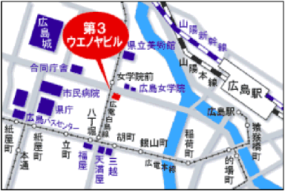
  - 対象 会員及び非会員
  - 参加費 会員：無料、非会員：500円
  - ＣＰＤ 参加者には日本技術士会からCPD：
3時間15分（予定）の参加票を発行します。
- 申込について
  - 締切 2020年1月23日（木）
  - 申込先：(公社)日本技術士会 中国本部事務局
広島市中区鉄砲町1番20号第3ウエノヤビル6階
TEL：082-511-0305 FAX：082-511-0309
E-mail：ipej-hiro@rapid.ocn.ne.jp

【2019年度海外技術協力実務講習会-2】 Web中継
参加申込書(2020年1月24日)
主催：公益社団法人日本技術士会／Web 中国本部 活用促進委員会
申込ＦＡＸ番号：０８２－５１１－０３０９
※メール送信可能な方は、事務局の省力化のため、メールによる申込をお願いします。

(下記に■(または☑)ください)

標記 Web中継の下記会場に参加します。
□広島、□鳥取

 | 氏名 |  | 資格(注1) | 区分(注2)
申込者 |  |  | □技術士 □修習技術者  □その他 | □会員 □非会員
技術部門  (注3)  ※複数選択可 | □機械 □船舶･海洋 □航空･宇宙 □電気電子 □化学 □繊維 □金属  □資源工学 □建設 □上下水道 □衛生工学 □農業 □森林 □水産  □経営工学 □情報工学 □応用理学 □生物工学 □環境 □原子力･放射線  □総合技術監理
勤務先
連絡先 | E-mail |  |  | □会社 □自宅
連絡先 | ＦＡＸ |  |  | □会社 □自宅
連絡先 | ＴＥＬ |  |  | □会社 □自宅
- 資格は該当するものに■(または☑)を入れる。
- 区分で会員とは日本技術士会会員を指し、該当するものに■(または☑)を入れる。
- 技術部門は技術士か修習技術者のみ、該当するものに■(または☑)を入れる。
- 連絡先は(会社・自宅)のうち、該当するものに■(または☑)を入れ、E-mail等を記入。
- 同行者がいる場合は下記に記入。
- この個人情報は、本行事の参加申込み以外には使用しません。

 | 氏名 | 資格(注1) | 区分(注2)
同行者 |  | □技術士 □修習技術者  □その他 | □会員 □非会員
同行者 |  | □技術士 □修習技術者  □その他 | □会員 □非会員
 |  | □技術士 □修習技術者  □その他 | □会員 □非会員
問合せ先：〒730-0017 広島市中区鉄砲町1-20第3ウエノヤビル6階
公益社団法人日本技術士会 中国本部
TEL:082-511-0305 FAX:082-511-0309 E-mail：ipej-hiro@rapid.ocn.ne.jp
地域会場

鳥取会場
サンイン技術コンサルタント株式会社 鳥取支店
鳥取市若葉台南1丁目11番地 TEL.0857-38-6111
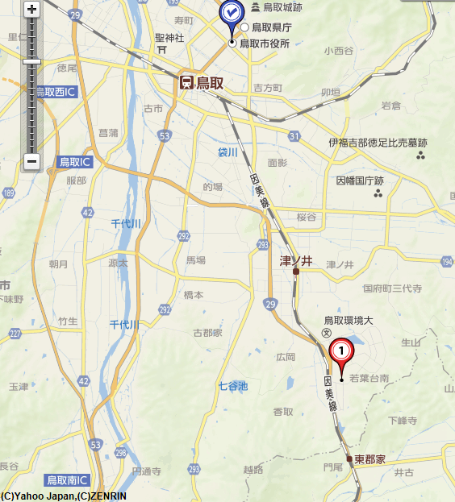
.

ウエスコ
ウエスコ

鳥取会場

アクセス：鳥取駅より南へ車で約20分（※専用駐車場あります）

